真空熔炼设备
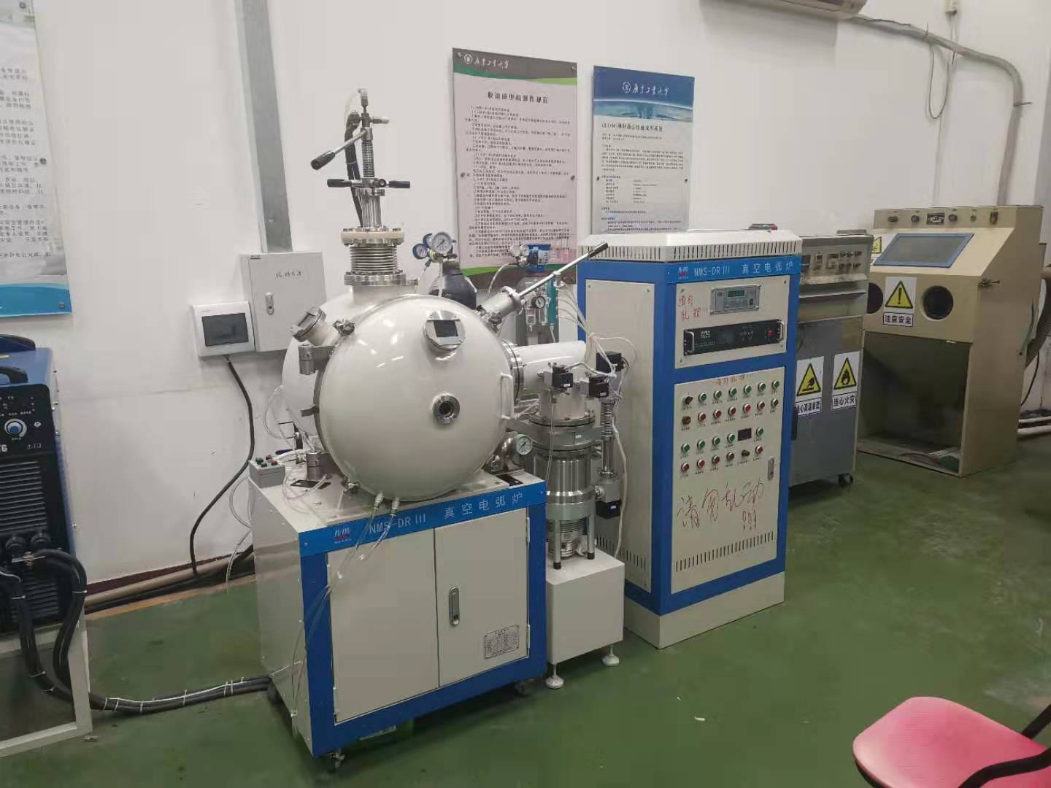
主要功能及特色：
在真空条件下进行金属与合金熔炼的特种熔炼。

主要规格及技术指标：
工作电源380V;系统功率40kw
总熔炼量200g

